2020.10.24

软工小组第三次会议

# 2020 10.24

# 软件项目开发计划

讨论项目进度计划

|  |  |  |
| --- | --- | --- |
| 任务名称 | 开始时间 | 完成时间 |
| **准备阶段** | **10月5日** | **10月30日** |
| 项目选题 | 3月5日 | 3月6日 |
| 人员职责划分 | 3月6日 | 3月8日 |
| 技术选型及相关知识学习 | 3月9日 | 3月19日 |
| 项目开发计划制定 | 3月9日 | 3月14日 |
| **分析与设计** | **10月31日** | **11月24日** |
| 结构化需求分析 | 11月1日 | 11月7日 |
| UML及面向对象方法学习 | 11月8日 | 11月11日 |
| 面向对象分析 | 11月12日 | 11月14日 |
| 面向对象设计 | 11月15日 | 11月21日 |
| **软件编码和测试** | **11月22日** | **12月15日** |
| 前后端环境搭建 | 3月16日 | 3月19日 |
| 前后端交互API设计 | 3月29日 | 4月5日 |
| 各模块前后端实现及单元测试 | 4月4日 | 5月18日 |
| 集成测试 | 5月19日 | 5月24日 |
| **功能验证和改进** | **12月16日** | **12月29日** |
| 确认测试 | 5月25日 | 5月29日 |
| 系统测试 | 5月30日 | 5月31日 |
| 功能扩展及测试 | 5月25日 | 6月3日 |

## 人员分工

### 一人负责撰写软件项目开发计划&甘特图

# 建立github账户

# 报告人员

## 一人负责

# Hello_world编写:

# 软件需求说明书

1. 人员分工
   1. 1(引言)/2.1(软件系统描述)/2.2(用户群体)/4(非功能性需求)1人
   2. 功能描述（用况）2人
   3. 功能需求（数据流图、需求描述）3人
2. 细节探讨
   1. 功能描述：根据之前的功能目标进行展开；

用况：

用户：登录，注册，发布问题，回答问题，浏览问答（浏览特定分区、浏览关注的问题），关注问题，搜索问题（搜索关键字，搜索分区），接受通知，评论问题，赞/踩帖子；（修改个人信息）

管理员：验证邮箱，即时推送；（管理帖子，管理用户权限，维护分区）

系统：权限检查；

扩展需求的用况描述；

* 1. 功能需求

数据流图；如：DFD图

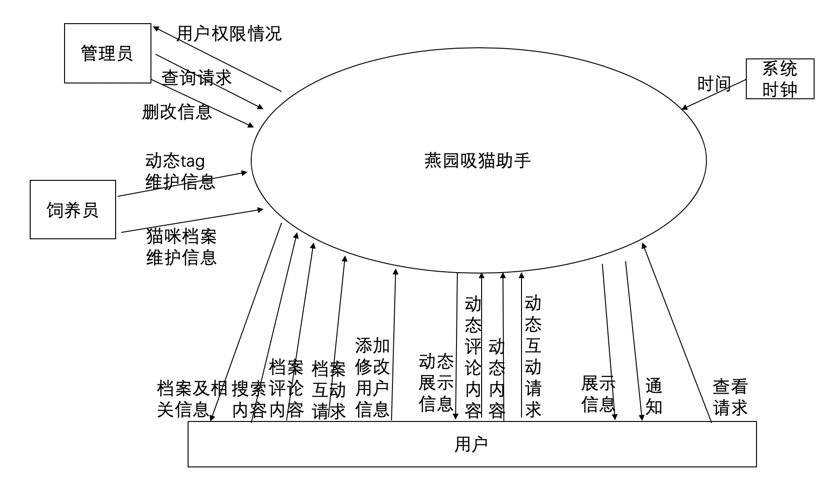

需求：

|  |  |
| --- | --- |
| **需求名** | 1.1 更新档案 |
| **功能描述** | 饲养员更新猫咪的档案 |
| **输入数据** | 猫咪档案维护信息=猫咪编号+猫咪名称+猫咪介绍 |
| **加工** | 根据用户提供的猫咪档案修改相关数据 |
| **输出数据** | 在猫咪档案中的更改内容，并更改用户信息中关注猫咪的更新状况 |

* 1. 非功能性需求
     1. 性能需求——静态&动态；
     2. 外部接口需求；
     3. 设计约束，质量属性；

分工：

软件开发计划、甘特图（1人）：赖雨亲

HelloWorld（1人）: 张垚

软件需求说明书：

用况+图（1人）：高邱杨、金晶

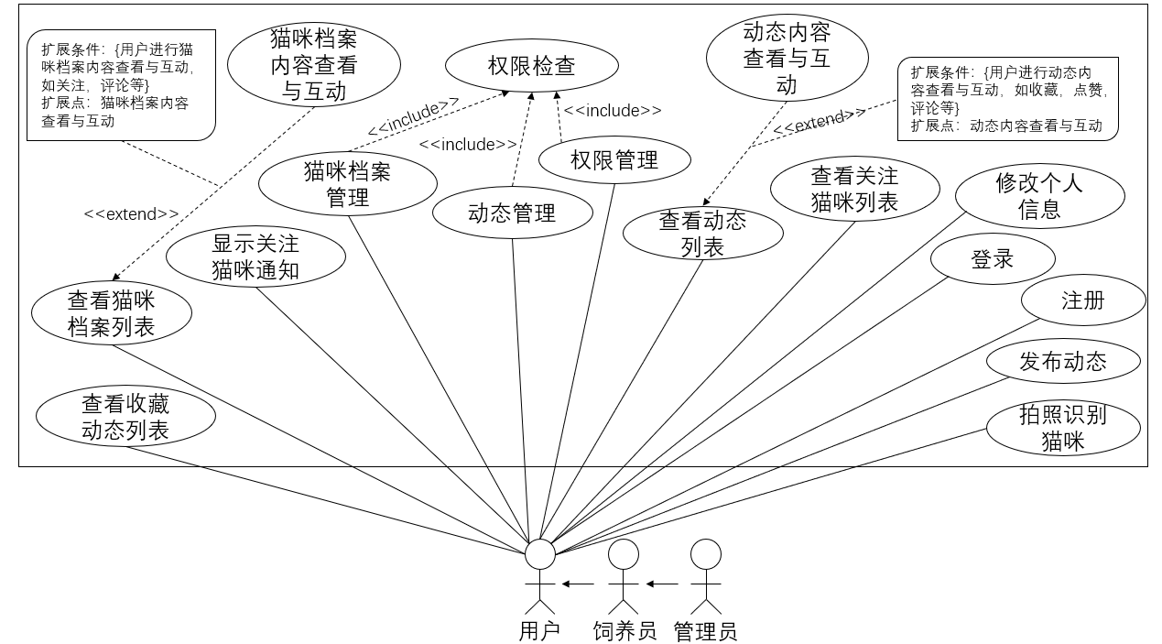

数据流图（2人）：魏莹、陆宇凡、刘牧耕

Else（非功能需求，1人）：叶行健

Ddl: 周一10.26 中午12点

报告（2人）：刘牧耕、金晶